Неделя иностранных языков 2012-2013 год.

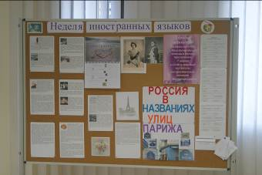
«Репортаж с места событий»

Понедельник, день ПЕРВЫЙ.

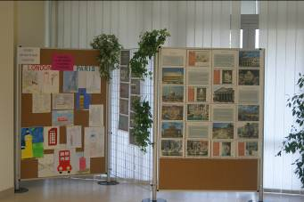
С самого утра закипела работа – 11 класс участвовал в ОЛИМПИАДЕ по иностранному языку . Формат испытания был максимально приближен к экзаменационному. Оценивались умения и навыки в двух из четырех разделах ЕГЭ (ЧТЕНИЕ и ЛЕКСИКО-ГРАММАТИЧЕСКИЙ ТЕСТ). Победители определены. В группе английского языка ими стали: Сергей Феофилов – 1 место, Егор Кочкуров – 2 место и Мария Харченко – 3 место. Во «французской» группе, в связи с ее малочисленностью, было решено присуждать только первое место, которое занял Федор Рябинин.
Поздравляем победителей! Успеха вам, и не меньшего, на ЕГЭ!
На четвертом уроке первый раз в жизни в Неделе иностранных языков приняли участие второклассники – они только в этом учебном году начали изучать английский язык, но уже многого добились. В их классе прошел урок-игра «В стране «Букварь и Я»». Пожелаем ребятам удачи в освоении английского языка!
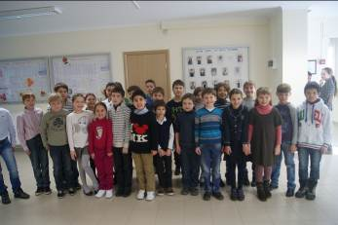
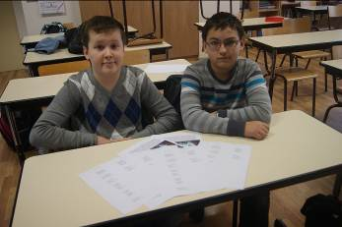
На пятом уроке веселый поезд увез 2, 3 и 4 классы в увлекательное путешествие – началась Игра по станциям «Funny train». Чтобы никому не было обидно, ребят поделили не на классы, а на команды, «посадив» в «вагончики» как «новичков», делающих свои первые шаги в лингвистике, так и «крутых специалистов» из 3 и 4 класса, для которых многое уже не является тайной. Но, видно, не всё они еще освоили, ведь победителем игры стала лишь одна команда… . Помогали «пассажирам» опытные шестиклассники. «Станционные смотрители» объясняли задания, следили за соблюдением условий игры, проверяли правильность ответов (которые они сначала должны были узнать сами!) и выставляли оценки. Для них, наверное, сложнее всего было не подсказывать…

Вторник, день ВТОРОЙ.

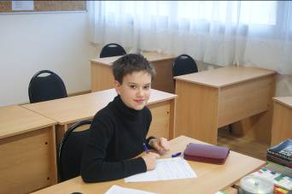
Теперь уже 6 класс превратился из наблюдателей в игроков – они приняли участие в Олимпиаде по иностранному языку. Победителями стали: Татьяна Никитина, Андрей Марченко и Арсений Рябов. Больше всех повезло (даже не знаю, ставить кавычки или нет?!) Игорю Простакову. Он был в день Олимпиады один в своей подгруппе. С одной стороны, конкурентов нет. А с другой – и сравнить себя не с кем, и поделиться эмоциями тоже… Но он с честью вышел из этого испытания, великолепно справившись со сложнейшими заданиями регионального этапа всероссийской Олимпиады школьников по французскому языку для учащихся 5-7 классов. В разделе «Чтение» Игорь набрал 15 из 16 баллов! Браво! Так держать!
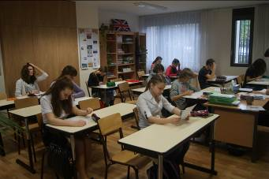
Олимпиада по иностранному языку прошла и в 8 классе. Лучший результат показала Ольга Куприянова – поздравляем победителя! И опять «французская» подгруппа. Ее единственный ученик, Антон Бутко, как орешки «расщелкал» лексико-грамматическое задание той «олимпийской» программы, что была предложена 11 классу. И с хорошим результатом! Это в 8 классе! Что будет дальше? Не останавливайтесь на достигнутом, Антон!
Сложнее всего (хотя, наверное, и интереснее) на Олимпиаде по английскому языку было 9 классу. Ведь им в этом году впервые предстоит выдержать экзамены, и Олимпиада во многом помогла оценить (им самим, прежде всего!) степень готовности к экзамену по английскому, который решили сдавать все. Удивительно дружный класс, даже завидно немножко … Успеха в решении «олимпийских» задач добились тоже все, но героев-победителей все-таки трое. Это Дарья Трухан, Семен Галактионов и Валерий Плетнев. Молодцы
Правильным курсом идете!
А пятый класс на уроке французского решал ребусы и кроссворды и отгадал все загадки. Надеемся, им понравилось.
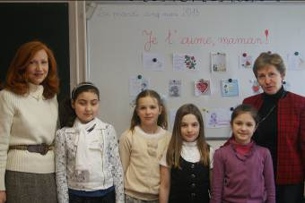
В тот же день состоялся конкурс чтецов, посвященный одному из самых любимых праздников – 8 марта. Он проходил и в начальной школе (его победители читали выученные стихотворения, посвященные мамам и бабушкам, на концерте 7 марта), и в школе средней ступени. В жюри вошли учителя иностранного языка, которые оценивали не только память конкурсантов, но и их актерское мастерство (выразительность) и, главное, правильность и четкость произношения (артикуляцию). Лучшими стали: Ольга Куприянова – 1 место, Татьяна Никитина и Клелия Фельдштейн поделили 2 место, а Валерий Плетнев занял 3 место. Пусть все остальные конкурсанты не обижаются – у них и чтение было выразительным, и произношение прекрасным (тут особенно хочется отметить Семена Галактионова) … Жюри долго пребывало в растерянности, почти в панике, потому как наградить всех участников было бы неправильно, конкурс все-таки! Помогли учащиеся 10 класса - они были благодарными зрителями, и их мнение было учтено при определении лауреатов конкурса. Отдельного слова заслуживает Игорь Простаков, который на конкурсе был единственным представителем «французской половины» населения школы (опять один!!!) Молодцы все!
Среда, ТРЕТИЙ день.
Конечно, опять проходила Олимпиада по иностранному языку. На этот раз в ней приняли учащиеся 5 и 7 классов. Отметить надо Жанар Торекелди, которая набрала наибольшее количество баллов. Умница!
А вообще, день прошел под знаком страноведения.
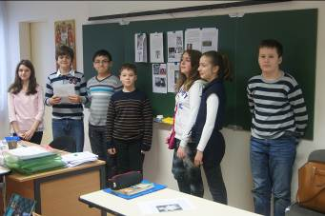
Во-первых, в 9, 10 и 11 классах прошла страноведческая QUIZ-игра «How do you know Great Britain? » Оказалось, да, ЗНАЮТ! А если и были раньше пробелы, то теперь они наверняка будут заполнены. Лучшими «знатоками» оказались Виолетта Патрицкая (11 класс), Павел Митюхин (10 класс) и Валерий Плетнев и Ольга Штафф (9 класс). Здорово! Может быть, поделитесь своими знаниями со всеми? Мы будем очень рады!!!
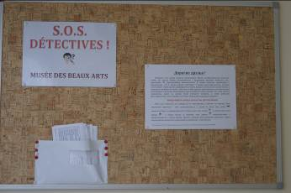
Во-вторых, в этот день много внимания было уделено проектным работам. 6 класс представил свой труд о Елизавете II, ныне правящей Королеве Великобритании. 10 класс «отправился на прогулку» по «русскому» Парижу. Проектная работа так и называется: «Россия в названиях улиц Парижа». А одиннадцатиклассники осваивали профессию экскурсовода, пригласив зрителей на виртуальную экскурсию по городам мира (одна из презентаций была вывешена в холле, прогулку по вечному Риму вам помогла совершить Мария Харченко).
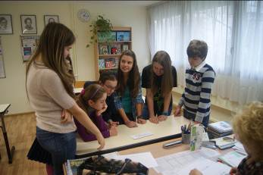
Особенно отличился в этот день 5 класс с презентацией проекта «SOS ! Détectives !». Гости оказались в настоящем музее изобразительных искусств, где вполне профессиональные искусствоведы (по совместительству учащиеся 5 класса) рассказали о нескольких полотнах известных художников. К сожалению, эти полотна привлекли не только наше внимание. Некоторые из них были заменены мошенниками на подделки, а оригиналы – похищены! Картины в настоящий момент находятся в нашей школе вместе с репродукциями из музейных каталогов. Может быть, кому-то из вас удастся решить эту задачу и раскрыть преступление?!?! Тем более что помимо славы лучшего сыщика школы (которая может показаться кому-то весьма эфемерной), обещаны и вполне материальные призы!

А в конце дня прошла Игра по станциям. Станция «Натуралисты» вызвала наибольший, пожалуй, интерес. Ведь далеко не все помнят, как по-французски или по-английски сказать «Пошел прочь, гадкий комар!» или «Ой, какая ты смешная в бабушкиных очках, прям как стрекоза!»
Игра прошла довольно оперативно, хотя некоторые команды «застревали» на станции «Сравнительная», теряя время и «деньги» - баллы. Но к концу 7 урока лидеры определились. Команд-победителей оказалось две. Их капитаны: Александра Крюченко и Павел Митюхин.
Поздравляем!

День ЧЕТВЕРТЫЙ, заключительный, четверг.
Наконец-то до Олимпиады «дозрели» и в 10 классе. Таким образом, все учащиеся нашей школы (кроме начальной школы) выдержали «олимпийские» испытания. Хотя с разными, естественно, результатами. В 10 классе лучшими «олимпийцами» стали Инна Иващенко (1 место) и поделившие второе место Мария Галкина и Мария Федорова. Третье место присуждено не было, так как лидеры слишком далеко оторвались от всех остальных участников.
В этот же день прошла презентация еще одного проекта - «Гордость Отечества: А.С.Грибоедов». Проект готовили учащиеся 9 класса. Обязательно надо отметить Валерия Плетнева, который, как и все его одноклассники, должен был представлять лишь часть проектной работы, но «перевыполнил план», подготовив всю презентацию. Спасибо.
В конце дня вся школа (за исключением 9 и 11 классов) была приглашена в наш «кинозал» для просмотра фильмов на английском и французском языках («Mary Poppins» и «Petit Nicolas»). Затем (вот досада!) всем было предложено поработать и ответить на вопросы по содержанию просмотренного фильма – кино может быть замечательным учебным пособием, если смотреть его на языке оригинала, без дубляжа и субтитров!
Вся начальная школа собралась в 12 кабинете и начала смотреть прекрасный «мультик» на английском языке. Жаль, времени было мало – пришла пора начинать КОНЦЕРТ.

Концерт, посвященный Международному женскому дню, стал великолепным подарком всем женщинам Посольства. 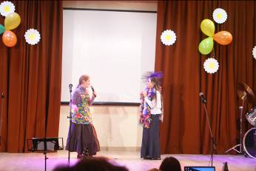 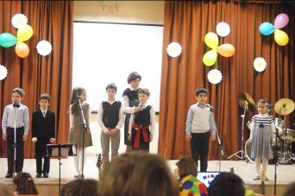 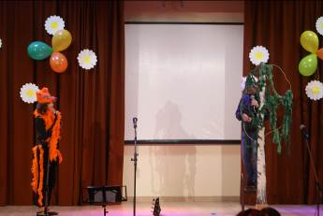 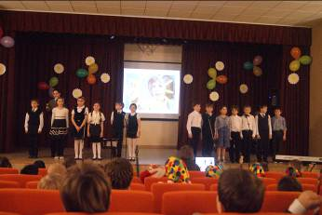 Особенно переживали и радовались успехам своих детей их МАМЫ, бабушки и… учителя. Да-да, ведь концерт должен был также продемонстрировать, что наша школа недаром является школой с углубленным изучением иностранных языков. Похоже, нам все удалось. А яркие, искрометные танцы («Матрешки», «Грибы», а уж «Бабушки-старушки»!!!!!!!!!!!!!) показали, что мы не только языком умеем «работать», а еще и необычайно талантливы в движении. Выступление наших «мальчишек» (и действительно, как им без женщин прожить?!) и вокально-инструментального ансамбля поставило в конце совсем даже не точку, а большой ВОСКЛИЦАТЕЛЬНЫЙ знак.
Некоторые концертные «номера» были трогательными, некоторые – смешными, но абсолютно все - совершенно замечательными! Недаром говорят, что талантливый человек талантлив во всем – это про нашу школу.
Праздник ПОЛУЧИЛСЯ!

